【國立臺灣海洋大學學生事務處衛生保健組宣導】
親愛的導師您好：
為提供學生健康、安全的校園學習環境，敦請您於班會或課堂中提醒學生並協助宣導。感謝您。
一、傳染病防治
(一)呼吸道傳染性疾病：流感、水痘、麻疹、COVID-19等疾病，請戴口罩速就醫並請假在家休養。
(二)結核菌為空氣傳播，請保持教室、寢室等室內環境每日開窗換氣讓空氣流通，有呼吸道症狀請戴口罩，疑似結核病症狀(咳嗽2週以上、發燒、胸痛、體重減輕、夜間盜汗、食慾不振、倦怠等)，儘速至胸腔內科就醫檢查。
(三)「M痘」：密切接觸個案之呼吸道分泌物、皮疹、瘡痂、體液等造成傳染，如親密接觸之性行為，符合疫苗接種條件者儘速接種疫苗，保護自己及他人。
(四)「病媒蚊傳染病─登革熱、屈公病」：加強孳生源清除「巡、倒、清、刷」，注意個人防蚊防護，有疑似症狀請儘速就醫。
(五)自境外回臺後14日內如有發燒或不適之症狀，應儘速就醫主動告知醫師旅遊史及接觸史，並通報學務處衛保組。
(六)若有發燒、呼吸道或其他傳染病疑似症狀者，請戴口罩速就醫，並請通報學務處衛保組。
二、菸品危害，全校禁菸
(一)「菸害防制法」規定學校全面禁菸(含電子煙及加熱菸等)。依法違規吸菸處2千元以上1萬元以下罰鍰；亂丟煙蒂處3千6百元以上6千元以下罰鍰。
(二)全體教職員生應勸阻違規吸菸者，本校違規吸菸舉報電話(02)2462-2192#1072，免付費戒菸專線0800-63-63-63。
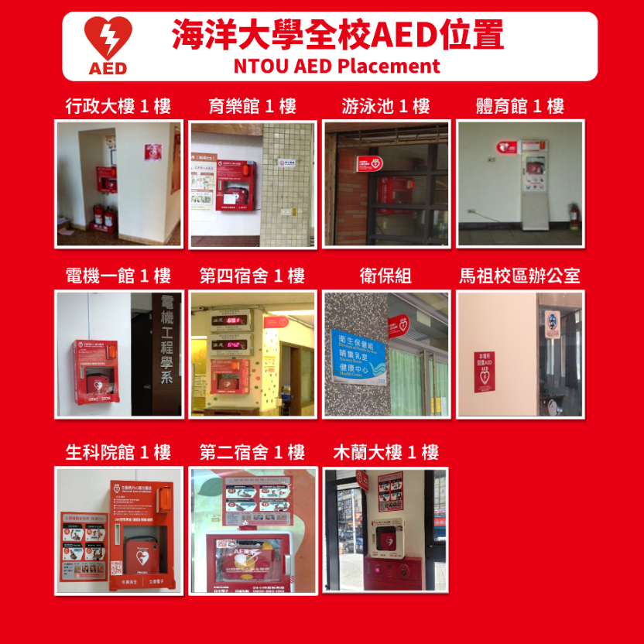
三、本校AED位置(11台)

敬祝 平安健康

國立臺灣海洋大學學務處衛保組敬啟

